LARAVEL 12 LIVEWIRE

Se requiere instalar composer

php -r "copy('https://getcomposer.org/installer', 'composer-setup.php');"
php -r "if (hash_file('sha384', 'composer-setup.php') === '55ce33d7678c5a611085589f1f3ddf8b3c52d662cd01d4ba75c0ee0459970c2200a51f492d557530c71c15d8dba01eae') { echo 'Installer verified'; } else { echo 'Installer corrupt'; unlink('composer-setup.php'); } echo PHP_EOL;"
php composer-setup.php
php -r "unlink('composer-setup.php');"

se mueve a las variables de entorno

sudo mv composer.phar /usr/local/bin/composer

php -m
lista los modulos de php instalados

sudo apt install php-dom
instala extensiones de php por si hace falta algunas en las dependencias de composer

Instalación a través de Composer
Si su máquina local ya tiene PHP y Composer instalados, puede crear un nuevo proyecto de Laravel usando Composer directamente. Una vez creada la aplicación, puede iniciar el servidor de desarrollo local de Laravel mediante el servecomando de la CLI de Artisan:

INSTALAR NODE JS

laravel new example-app

Una vez creada la aplicación, puedes iniciar el servidor de desarrollo local de Laravel, el trabajador de cola y el servidor de desarrollo Vite usando el devscript Composer:

cd example-app
composer run dev
---------------------------------------------------------------------------
composer create-project laravel/laravel example-app
crea el poyecto laravel <example-app>
ó
composer create-project laravel/laravel:^8.5.21 comen8

cd example-app
ingresamos al proyecto creado

CODE VISUAL STUDIO EXTENSEIONES

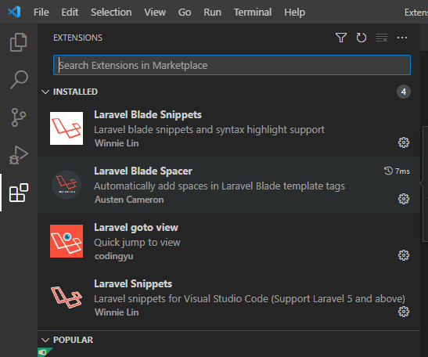
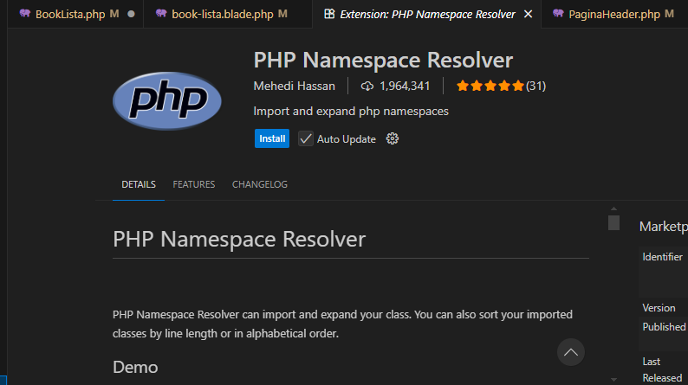
Para importar clases ayuda dentro de los proyectos que se reacelicen
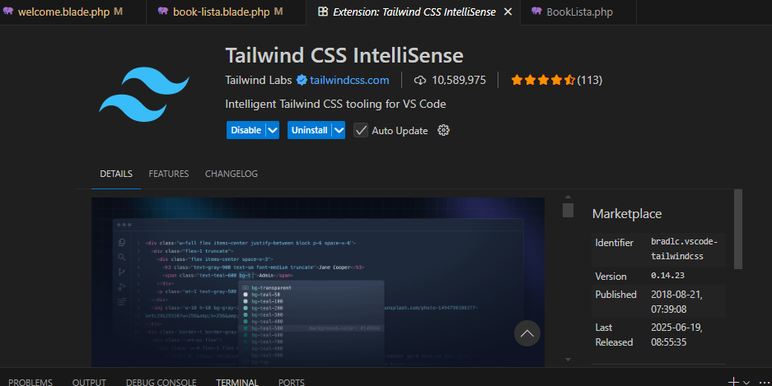
Para autocompletar nombre de clases css tailswind
GIT
git init
A nuestro proyecto iniciamos un repositorio de git para darle seguimieto

Configurar credenciales de git en la terminal

$ git config --global user.name "John Doe"
$ git config --global user.email johndoe@example.com

git add .
Agregamos los cambios al stage

git commit -m “primer commit en laravel”
hacemos el primer commit

ESTABLECER REPOSITORIO A NUEVO PROYECTO

git remote add origin https://github.com/ktvrt/demo-repo2.git
git push -u origin <master>

CAMBIAR REPOSITORIO REMOTO
git remote set-url origin https://github.com/ktvrt/exhortos.git
git branch -M main
git push -u origin main

visualizamos los remotos establecidos
git remote -v
==============clonar repo en pc ================
git clone https://github.com/ktvrt/exhortos.git
GENERA LA KEY DEL PROYECTO
php artisan key:generate
instalar dependencias laravel composer
composer install
INSTALAR LIVEWIRE
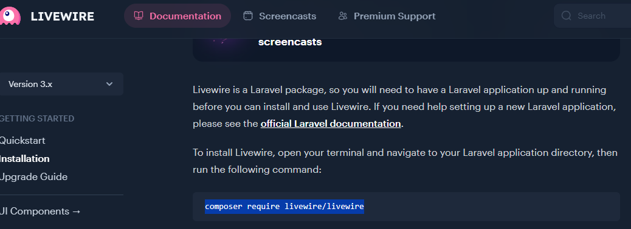
composer require livewire/livewire
### Step 3: Perform default commands for new projects
php -r "copy('.env.example', '.env');"
### Step 4: configurar BD
CREAMOS LA BD
COLECCIÓN DE CARATERES: utf8mb4_general_ci
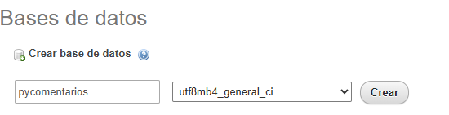

Editamos el “.env” DE NUESTRO PROYECTO LARAVEL
DB_CONNECTION=mysql
DB_HOST=127.0.0.1
DB_PORT=3306
DB_DATABASE=pccomentarios
DB_USERNAME=root
DB_PASSWORD=
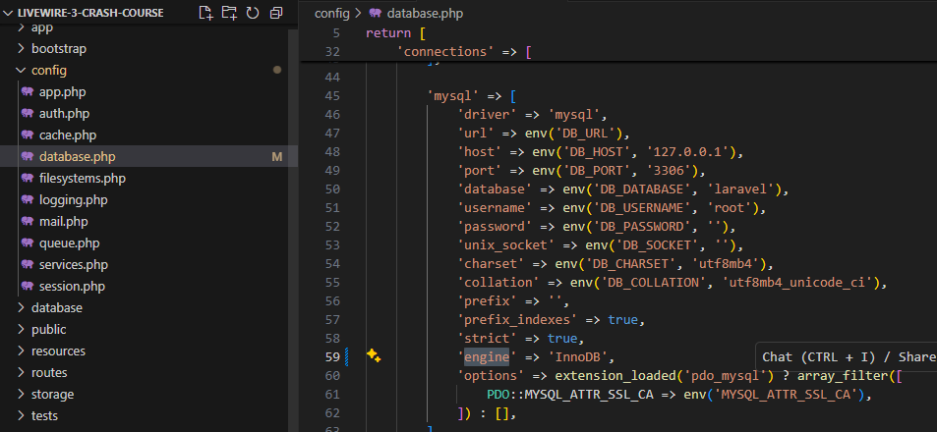
Paraq evitar errores demigracion poner como InnoDB el motor de MySQL y sirve para las relaciones de las tablas y usar transacciones
### Step 5: Run migrations and seeders
- cd /path/to/laravel
php artisan migrate --seed
php artisan migrate:fresh --seed
OJO PROSIBLES ERROS DE MIGRACION DE CONFIGURACION
Colección de carateres de la bd: utf8mb4_general_ci

Solución 1
Si no tiene la configuración innodb_default_row_format (introducida en 5.7.9), entonces debe cambiarla config/database.php para usar
'engine' => 'innodb row_format=dynamic'.
'mysql' => [
...
'engine' => 'InnoDB row_format=dynamic',
]

Solución 2
Si no puedes o no quieres actualizar MySQL, intenta modificando el engine de mysql en el archivo config/database.php

'mysql' => [
...
'engine' => 'InnoDB',
]

Solución 3
Si por algún motivo no te funciona la solución 2, agrega la siguiente línea al archivo app/Providers/AppServiceProvider.php

use Illuminate\Support\Facades\Schema;

public function boot()
{
Schema::defaultStringLength(191);
}

¿Por qué ocurre este error?
Desde la versión 5.4 de Laravel se realizó un cambio en el conjunto de caracteres predeterminado de la base de datos, y ahora es utf8mb4, que incluye soporte para almacenar emojis.
Esto solo afecta a las aplicaciones que utilicen versiones anteriores a MySQL v5.7.7

======================================================
CAMBIAR DE NOMBRE PROYECTO LARAVEL
1.-Cambiar de nombre la carperta del proyecto.
2.- generar key
php artisan key:generate
composer dump-autoload

3.- php artisan config:cache
4.- php artisan view:clear
5.- php artisan clear
6.- php artisan config:cache

try the following on your cmd line:
php -S localhost:8888 -t public

composer dump-autoload

En caso de eliminar manualmente algun archivo por algun error de creacion se recomienda ejecutar este comando para limpiar el cache de laravel

ESTRUCTURA DE ARCHIVOS

/public/
directorio publico de proyecto

/route/
directorio donde se almacenan las rutas

/resourses/view/
directorio de las vistas

RUTAS
Listas las rutas de nuestro proyecto
php artisan route:list

PRUEBAS

Laravel incluye modulo de pruebas (test) en la carpeta test que las divide en dos partes:
- Feature: Puebras globales al servidor.
- Unit: pruebas espeficinas en partes de nuestro proyecto como clases y métodos.

Para que PHPUnit ejecute el método como una prueba, debes colocar la anotación /** @test */ antes de la declaración del método o colocar el prefijo test_ en el nombre del método como tal:

function test_it_loads_the_users_list_page{
//...
}
De lo contrario el método NO será ejecutado como una prueba, lo cual es útil porque nos permite agregar métodos helpers dentro de nuestra clase de pruebas.

Puedes leer sobre los metodos de asesion https://laravel.com/docs/5.5/http-tests#available-assertions

Con una terminal ubicados en la carpeta del proyecto ejecutamos el siguiente código para ejecutar las pruebas que tengamos preparadas

vendor/bin/phpunit
ejecutlas pruebras disñedas en la carpeta test que contengan el subfijo Test

php artisan make:test <NombreDeLaPrueba>Test
Comando para crear puebas para nuestro proyecto, el sufijo Test es importante

MODELOS

Para comenzar, creemos un modelo Eloquent. Los modelos normalmente viven en el app\Models directorio y amplían la Illuminate\Database\Eloquent\Modelclase. Puede usar el make:model comando Artisan para generar un nuevo modelo. Por convesion se pone la Primer letra en Mayúscula y en singular:

php artisan make:model Profesion

Puede generar varios otros tipos de clases al generar un modelo, como fábricas, sembradoras, políticas, controladores y solicitudes de formulario. Además, estas opciones se pueden combinar para crear varias clases a la vez:
# Generate a model and a FlightFactory class...
php artisan make:model Flight --factory
php artisan make:model Flight -f

# Generate a model and a FlightSeeder class...
php artisan make:model Flight --seed
php artisan make:model Flight -s

# Generate a model and a FlightController class...
php artisan make:model Flight --controller
php artisan make:model Flight -c

# Generate a model, migration, FlightController resource class, and form request classes...
php artisan make:model Flight --controller --resource --requests
php artisan make:model Flight -mcrR

# Generate a model and a FlightPolicy class...
php artisan make:model Flight --policy

# Generate a model and a migration, factory, seeder, and controller...
php artisan make:model Flight -mfsc

# Shortcut to generate a model, migration, factory, seeder, policy, controller, and form requests...
php artisan make:model Flight --all

# Generate a pivot model...
php artisan make:model Member –pivot

faker provider: https://fakerphp.github.io/formatters

MIGRACIONES
php artisan make:migration create_profesiones_table
php artisan make:migration add_profesion_to_users

Puede usar el make:migration comando Artisan para generar una migración de base de datos. La nueva migración se colocará en su database/migrations directorio. Cada nombre de archivo de migración contiene una marca de tiempo que permite a Laravel determinar el orden de las migraciones.
Laravel usará el nombre de la migración para intentar adivinar el nombre de la tabla y si la migración creará o no una nueva tabla. Si Laravel puede determinar el nombre de la tabla a partir del nombre de la migración, Laravel completará previamente el archivo de migración generado con la tabla especificada. De lo contrario, simplemente puede especificar la tabla en el archivo de migración manualmente. Por convención la migración se nombra en plural

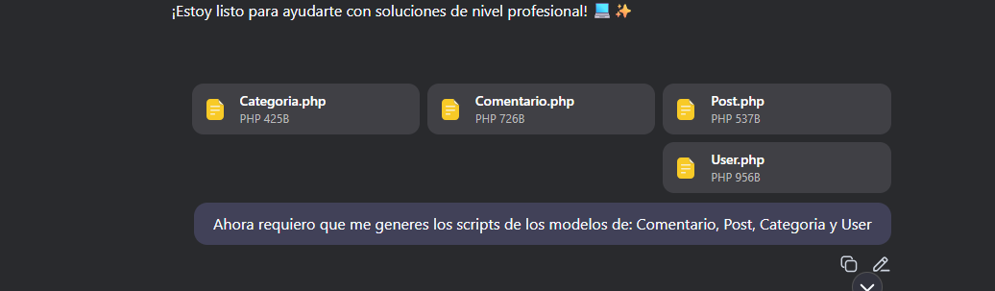
Uso de IA

CONTROLADORES

Generar un controlador, Generamos un nuevo controlador con el comando de:

Artisan make:controller UsuarioController

pasándole el nombre que queremos darle. En el ejemplo el nombre es UserController:

Hecho esto, en el directorio app/Http/Controllers tendremos nuestro controlador UserController.

Métodos en el controlador

Un controlador no es más que un archivo .php con una clase que extiende de la clase App\Http\Controllers\Controller:

Con el comando

php artisan make:controller <UserController> --resource --model=User

añadiendole el --resource Le creara todos los metodos recomendados por laravel para hacer el crud: index,show,create,store,edit,destroy.

añadiendole el -- model Le agrega al modelo de la bd que usaremos para el route model bidden. NOTA: Por convencion se debe de usar como parametro el mismo nombre pero en minuscula del modelo en las acciones, si no no jala el bidden:

public function show(Permission $permission){
//
}

php artisan view:clear
limpia las del cache las vistas compiladas de blade

VALIDADORES DE FOMULARIOS

Para escenarios de validación más complejos, es posible que desee crear una "solicitud de formulario". Las solicitudes de formulario son clases de solicitud personalizadas que encapsulan su propia lógica de validación y autorización. Para crear una clase de solicitud de formulario, puede usar el make:requestcomando Artisan CLI:

php artisan make:request UserStoreRequest

La clase de solicitud de formulario generada se colocará en directorio app/Http/Requests. Si este directorio no existe, se creará cuando ejecute el make:requestcomando. Cada solicitud de formulario generada por Laravel tiene dos métodos: authorizey rules.

BASES DE DATOS
Primero Instalamos mysql
apt install mysql-server

instalamos la extension de php y mysql
apt installa php-mysql

verificamos que este insalada la extension
php -m

ingresamos a la bd con:

sudo mysql

Luego creamos un usuario y contraseña

CREATE USER 'beto'@'localhost' IDENTIFIED BY 'Beto123456&';

le damos los privilegios

GRANT ALL PRIVILEGES ON *.* TO 'beto'@'localhost' WITH GRANT OPTION;

Enseguida creamos una BD:
Colección de carateres: utf8mb4_general_ci

GRANT ALL PRIVILEGES ON *.* TO 'beto'@'localhost' WITH GRANT OPTION;

Configuramos el archivo .env
DB_CONNECTION=mysql
DB_HOST=127.0.0.1
DB_PORT=3306
DB_DATABASE=curso_db
DB_USERNAME=beto
DB_PASSWORD=Beto123456&

https://laravel.com/docs/8.x/migrations

php artisan make:migration create_profesiones_table
php artisan make:migration add_profesion_to_users

Puede usar el make:migration comando Artisan para generar una migración de base de datos. La nueva migración se colocará en su database/migrations directorio. Cada nombre de archivo de migración contiene una marca de tiempo que permite a Laravel determinar el orden de las migraciones.
Laravel usará el nombre de la migración para intentar adivinar el nombre de la tabla y si la migración creará o no una nueva tabla. Si Laravel puede determinar el nombre de la tabla a partir del nombre de la migración, Laravel completará previamente el archivo de migración generado con la tabla especificada. De lo contrario, simplemente puede especificar la tabla en el archivo de migración manualmente. Por convención la migración se nombra en plural

php artisan schema:dump
ó
// Dump the current database schema and prune all existing migrations...
php artisan schema:dump --prune

A medida que construye su aplicación, puede acumular más y más migraciones con el tiempo. Esto puede llevar a que su database/migrationsdirectorio se infle con potencialmente cientos de migraciones. Si lo desea, puede "aplastar" sus migraciones en un solo archivo SQL. Para comenzar, ejecute el schema:dump comando.
Cuando ejecuta este comando, Laravel escribirá un archivo de "esquema" en el database/schemadirectorio de su aplicación. Ahora, cuando intente migrar su base de datos y no se hayan ejecutado otras migraciones, Laravel ejecutará primero las instrucciones SQL del archivo de esquema. Después de ejecutar las declaraciones del archivo de esquema, Laravel ejecutará las migraciones restantes que no formaron parte del volcado del esquema.
Debe enviar su archivo de esquema de base de datos al control de fuente para que otros desarrolladores nuevos en su equipo puedan crear rápidamente la estructura de base de datos inicial de su aplicación.

php artisan migrate
Para ejecutar todas sus migraciones pendientes, ejecute el migrate comando. Crea tablas diseñadas en laravel de database/migrations.

php artisan migrate:status
Si desea ver qué migraciones se han ejecutado hasta el momento, puede usar el migrate:status comando Artisan.

php artisan migrate:rollback
Para revertir la última operación de migración, puede usar el rollback comando Artisan. Este comando revierte el último "lote" de migraciones, que puede incluir varios archivos de migración. Deshace los cambios generados, al lote anterior, ver la tabla migraciones, regresa los movimientos a un numero de lote anterior.

php artisan migrate:rollback --step=5
Puede revertir una cantidad limitada de migraciones proporcionando la step opción al rollback comando. Por ejemplo, el siguiente comando revertirá las últimas cinco migraciones:

php artisan migrate:reset
El migrate:reset comando revertirá todas las migraciones de su aplicación. Elimina las tablas diseñadas en laravel de database/migrations

php artisan migrate:refresh
Roll Back & Migrate Using A Single Command: El migrate:refresh comando revertirá todas sus migraciones y luego ejecutará el migrate comando. Este comando recrea efectivamente toda su base de datos. Refresca (actualiza) las tablas diseñadas en laravel de database/migrations. Es decir elimina primero todas las tablas y luego las vuelve a general todas.

php artisan migrate:refresh --step=5
Puede revertir y volver a migrar una cantidad limitada de migraciones proporcionando la stepopción al refreshcomando. Por ejemplo, el siguiente comando revertirá y volverá a migrar las últimas cinco migraciones.

php artisan migrate:fresh
ó
php artisan migrate:fresh --seed
Drop All Tables & Migrate: El migrate:fresh comando eliminará todas las tablas de la base de datos y luego ejecutará el migrate comando.

Seeders

php artisan make:seeder UserSeeder
Laravel incluye la capacidad de sembrar su base de datos con datos usando clases semilla. Todas las clases de semillas se almacenan en el database/seeders directorio. De forma predeterminada, DatabaseSeederse define una clase para usted. Desde esta clase, puede usar el call método para ejecutar otras clases de inicialización, lo que le permite controlar el orden de inicialización.

Seeder en marcha
Puede ejecutar el db:seed comando Artisan para sembrar su base de datos. De forma predeterminada, el db:seed comando ejecuta la Database\Seeders\DatabaseSeeder clase, que a su vez puede invocar otras clases semilla. Sin embargo, puede usar la –class opción para especificar una clase de sembradora específica para que se ejecute individualmente:
php artisan db:seed
ó
php artisan db:seed –class=UserSeeder

También puede sembrar su base de datos usando el migrate:fresh comando en combinación con la –seed opción, que eliminará todas las tablas y volverá a ejecutar todas sus migraciones. Este comando es útil para reconstruir completamente su base de datos:

php artisan migrate:fresh --seed

Factory generadoras
https://laravel.com/docs/8.x/database-testing

Primero, hablemos de las fábricas modelo Eloquent. Al realizar la prueba, es posible que deba insertar algunos registros en su base de datos antes de ejecutar la prueba. En lugar de especificar manualmente el valor de cada columna cuando crea estos datos de prueba, Laravel le permite definir un conjunto de atributos predeterminados para cada uno de sus modelos Eloquent utilizando fábricas de modelos.

Para crear una fábrica, ejecute el make:factory comando Artisan :

php artisan make:factory ProfesionFactory

La nueva clase de fábrica se colocará en su database/factories directorio.

Convenciones de descubrimiento de modelos y fábricas

Una vez que haya definido sus fábricas, puede usar el factory método estático proporcionado a sus modelos por el Illuminate\Database\Eloquent\Factories\HasFactory rasgo para instanciar una instancia de fábrica para ese modelo.

El método HasFactory del rasgo factory utilizará convenciones para determinar la fábrica adecuada para el modelo al que se asigna el rasgo. Específicamente, el método buscará una fábrica en el espacio de Database\Factories nombres que tenga un nombre de clase que coincida con el nombre del modelo y tenga el sufijo Factory. Si estas convenciones no se aplican a su aplicación o fábrica en particular, puede sobrescribir el newFactory método en su modelo para devolver una instancia de la fábrica correspondiente del modelo directamente.

Acto seguido genere su modelo de la tabla.

Generación de clases de modelo
Para comenzar, creemos un modelo Eloquent. Los modelos normalmente viven en el app\Models directorio y amplían la Illuminate\Database\Eloquent\Modelclase. Puede usar el make:model comando Artisan para generar un nuevo modelo. Por convesion se pone la Primer letra en Mayúscula y en singular:

php artisan make:model Profesion

Puede generar varios otros tipos de clases al generar un modelo, como fábricas, sembradoras, políticas, controladores y solicitudes de formulario. Además, estas opciones se pueden combinar para crear varias clases a la vez:
# Generate a model and a FlightFactory class...
php artisan make:model Flight --factory
php artisan make:model Flight -f

# Generate a model and a FlightSeeder class...
php artisan make:model Flight --seed
php artisan make:model Flight -s

# Generate a model and a FlightController class...
php artisan make:model Flight --controller
php artisan make:model Flight -c

# Generate a model, migration, FlightController resource class, and form request classes...
php artisan make:model Flight --controller --resource --requests
php artisan make:model Flight -mcrR

# Generate a model and a FlightPolicy class...
php artisan make:model Flight --policy

# Generate a model and a migration, factory, seeder, and controller...
php artisan make:model Flight -mfsc

# Shortcut to generate a model, migration, factory, seeder, policy, controller, and form requests...
php artisan make:model Flight --all

# Generate a pivot model...
php artisan make:model Member –pivot

faker provider: https://fakerphp.github.io/formatters

Base de datos: Primeros pasos

Ejecución de consultas SQL
Una vez que haya configurado su conexión a la base de datos, puede ejecutar consultas usando la DB fachada. La DBfachada proporciona métodos para cada tipo de consulta: select, update, insert, delete y statement.

Ejecutar una consulta de selección
https://laravel.com/docs/8.x/database#running-queries

Para ejecutar una consulta SELECT básica, puede usar el selectmétodo en la DB fachada:

/**
* Show a list of all of the application's users.

use Illuminate\Support\Facades\DB;
$users = DB::select('select * from users where active = ?', [1]);

El primer argumento que se pasa al select método es la consulta SQL, mientras que el segundo argumento son los enlaces de parámetros que deben vincularse a la consulta. Por lo general, estos son los valores de las where restricciones de la cláusula. El enlace de parámetros proporciona protección contra la inyección de SQL.

El select método siempre devolverá una array de los resultados. Cada resultado dentro de la matriz será un stdClass objeto PHP que representará un registro de la base de datos:

TINKER

Tinker le permite interactuar con toda su aplicación Laravel en la línea de comando, incluidos sus modelos, trabajos, eventos y más de Eloquent. Para ingresar al entorno Tinker, ejecute el tinkercomando Artisan:

php artisan tinker

Para cargar todas los modelos generados y poder trabajar con los objetos.

composer dump-autoload

Y luego entramos nuevamente al continker. Otra opcion es usar el metodo “use” y cargar los modelos manualmente.

AUTH Y ROLES

-Confguración de roles y autenticación por default de laravel.

composer require laravel/ui

-Comando para la generar las vistas y toda la arquitectura para la autenticación

php artisan ui:auth

-Confuguramos los roles de acceso

https://spatie.be/docs/laravel-permission/v6/installation-laravel

composer require spatie/laravel-permission

LIVEWIRE COMPONENTES

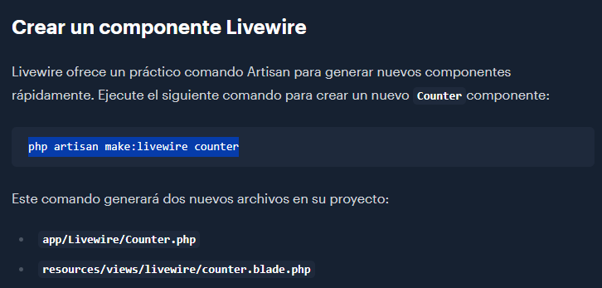

php artisan make:livewire counter

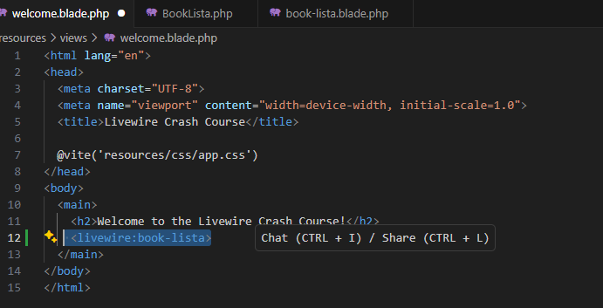
Luego agregamos nuestro componen en la plantailla principal (en este callo en el Blade de bienvenida)
Con las etiquetas

LIVEWIRE CREAR ARCHIVOS DE DISEÑO (PLANTILLAS DE VISTAS)
https://www.youtube.com/watch?v=MzziADLTiE4&list=PL4cUxeGkcC9htKcjQPGQQL3fQHbIxXowN&index=5

php artisan livewire:layout
LIVEWIRE – PAGINADOR
https://www.youtube.com/watch?app=desktop&v=o8Fj7up1Oxw&list=PLxZ3SvXewFlAEEH7OFPHV91_g4soXJIDq&index=28
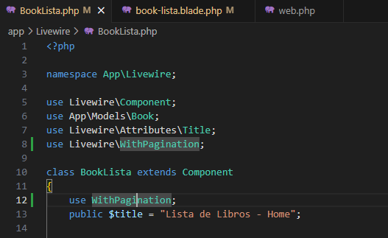
Seagregan en la clase

use Livewire\WithPagination;
y
use WithPagination;

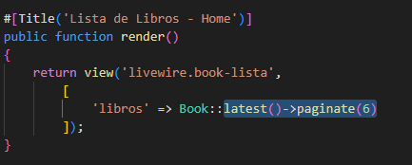
Tambien se define el paginador

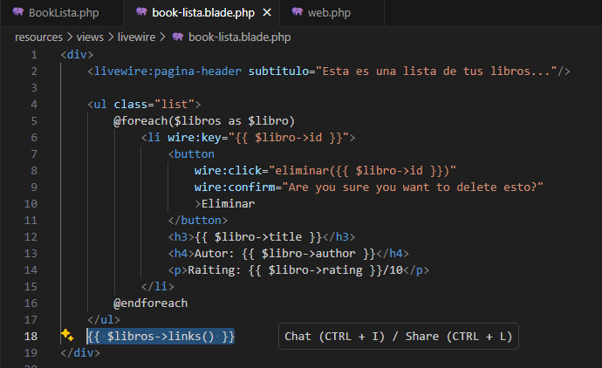
También se define los links del navegador de la tabla en la vista del componente
{{ $libros->links() }}

LIVEWIRE- BUSCADOR

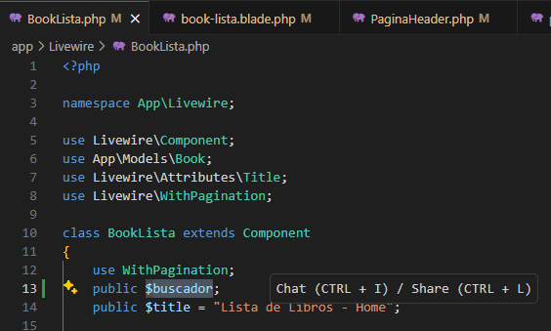
Declaramos la variable bidireccional en la clase

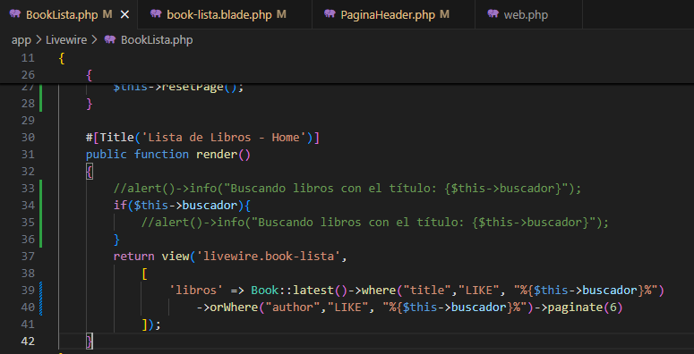
Agregamos la condicional en el render podemos buscar al mismo tiempo por dos criterios de busqueda

'libros' => Book::latest()->where("title","LIKE", "%{$this->buscador}%")
->orWhere("author","LIKE", "%{$this->buscador}%")->paginate(6)

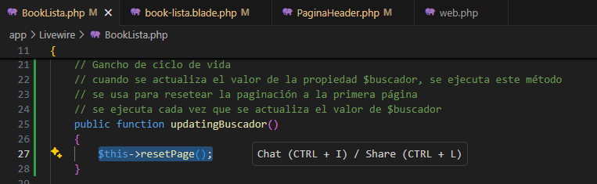

cuando se actualiza el valor de la propiedad $buscador, se ejecuta este método magico

